附件2：
2021年“科创江苏”企业创新达人
短视频拍摄要求
为全面展现江苏省企业创新达人的工作成就和精神风貌，省科协企创中心按省科协要求对所有企业创新达人进行个人短视频素材采集工作，请按要求拍摄短视频。
一、视频要求
1.格式为便于后期统一制作，请将视频格式转化为mp4格式，横拍、整体时长不超过2分钟，屏幕比例是16：9，分辨率不低于720P。
2.若视频有渲染剪辑，请一并提供转化格式后的视频原始文件（无配乐或字幕等附加内容）。
二、内容要求
1.讲述创新故事
简短的自我介绍后，讲述工作过程中创新故事，分享在技术攻关中遇到的难题，还有对企业创新科技工作者的寄语......最后共同喊口号。
2.口号
请一定用“创新！我是达人！”“创新！你，我都是达人！”做口号，可以同时做些Pose或展示相关标语。
三、拍摄建议
1.取景
室外取景：选取当地比较具有代表性的景色建筑，最好有地名或校名等文字信息；
室内取景：建议背景与主体有一定的关系，但不能太杂乱或喧宾夺主；场地最好不要有太多噪音（如风声，无关人员说话声，手机铃声等），不要影响到视频的拍摄（若不可避免，尽量保证人的声音能够听得清楚）。
光线无论室内还是室外，尽量以自然光为主（但避免阳光非常强的场景）；除创意需求外，请采用顺光或者侧光拍摄，避免使用逆光和顶光。
2.拍摄构图角度
除创意需要外请避免仰拍或俯拍；
人物比例位置：参考“黄金分割”法，避免出现人物过小或充满整个画面的情况；
例：
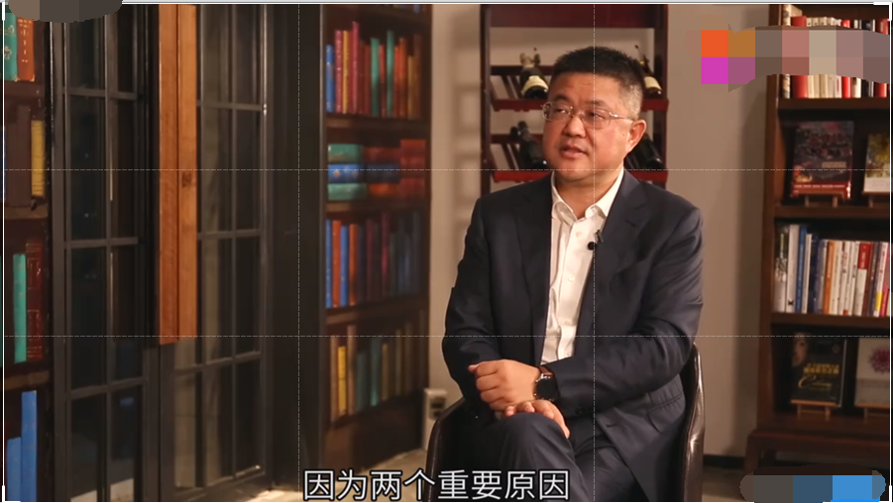
虚实：可采用长焦距；大光圈，小景深；近距拍摄等手法虚化背景，突出主体。
例：
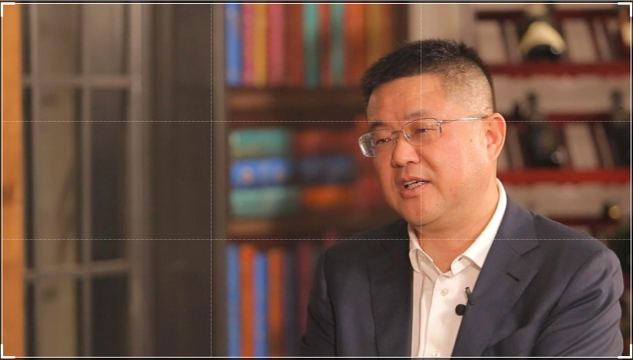
3.推位
控制好全景，中景（人物膝盖以上），近景（胸部以上）及特写（面部）的关系。
4.创新性
拍摄方式可以大胆创新，最好能让人印象深刻，过目不忘。
5.设备
请尽量使用高品质摄像设备；如用手机拍摄请保证拍摄质量，请尽量使用三脚架等辅助固定设备。
6.时间
单人口号特写：20秒/人；视频总长不超过2分钟；因专题视频时间限制，可能会对视频进行剪辑编排。（时间的控制只是提供一个参考时间，可变动）

